中国医科大学在线作业操作流程
（直属）
说明：中国医科大学的线上作业分为3部分：本学期作业、实践课考试、考查课考试。
在网址上搜索http://des.cmu.edu.cn/，进入中国医科大学网络教育学院网站。如下页面：
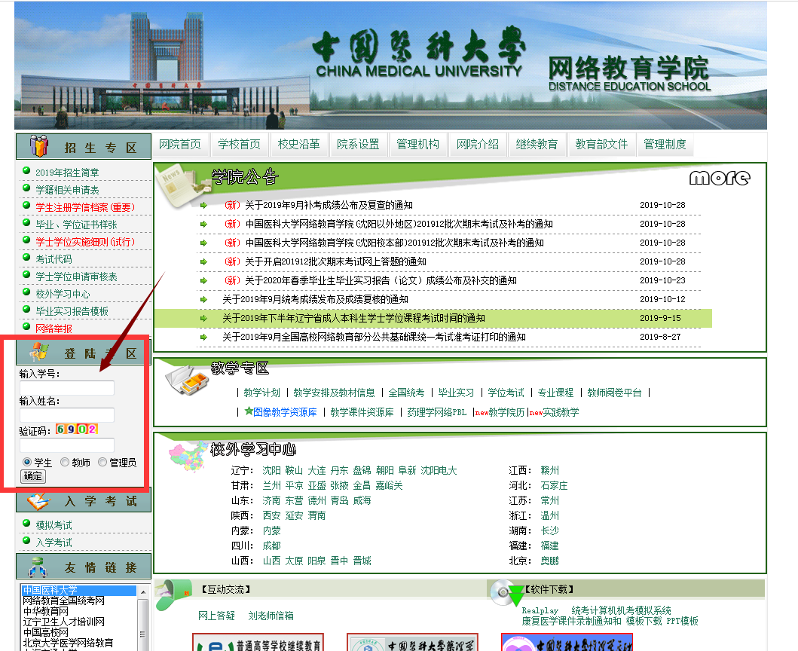

在登录专区输入学号与姓名，点击确定按钮，进入个人学习平台。

1、首先点击本学期作业模块，右下角出现当期作业，然后点击对应的科目进入作业界面，最后点击“上交作业”按钮即可。如下图：

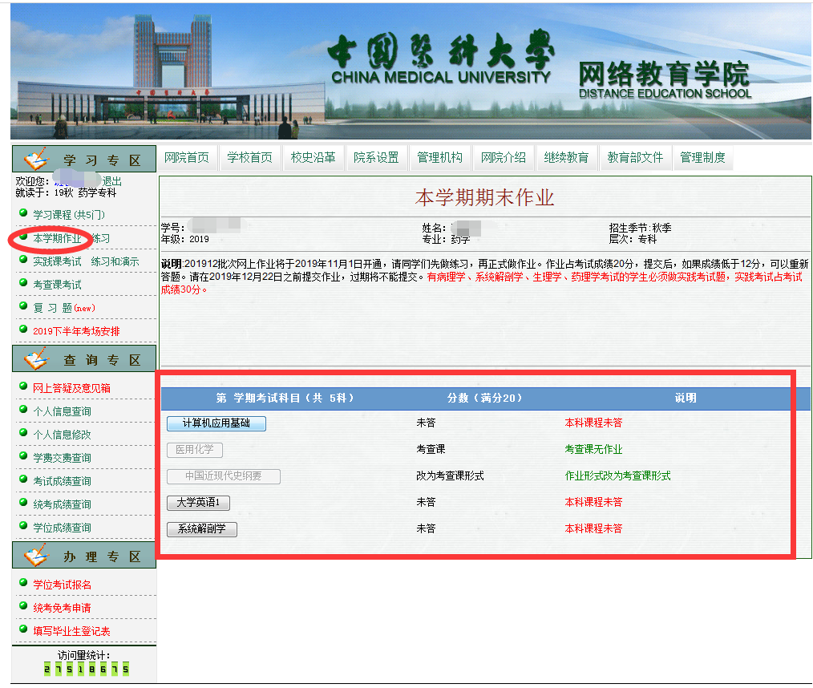
点击科目，进入答卷页面

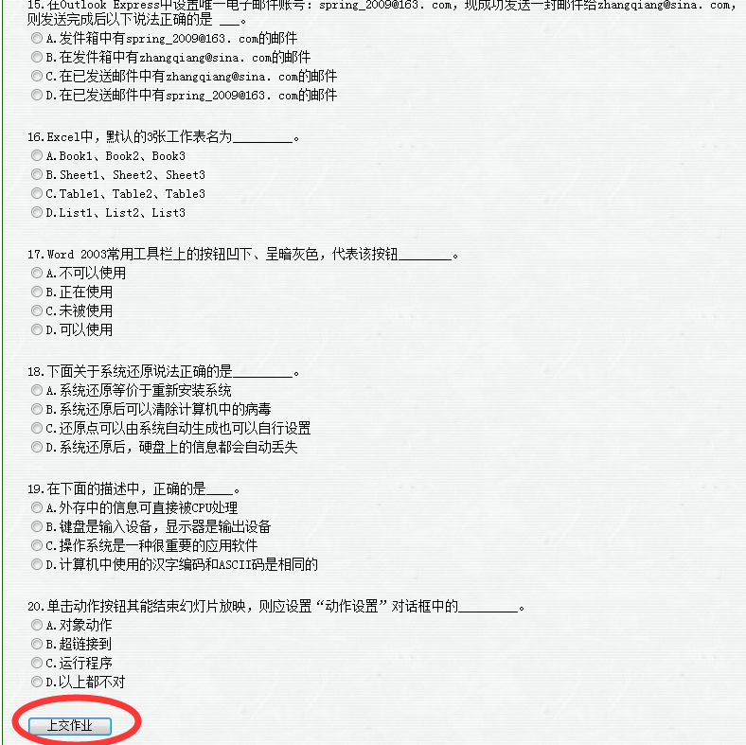
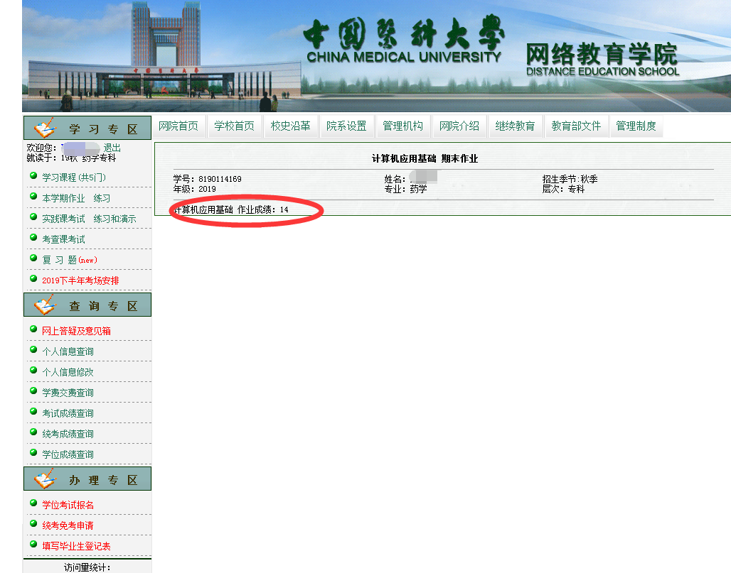
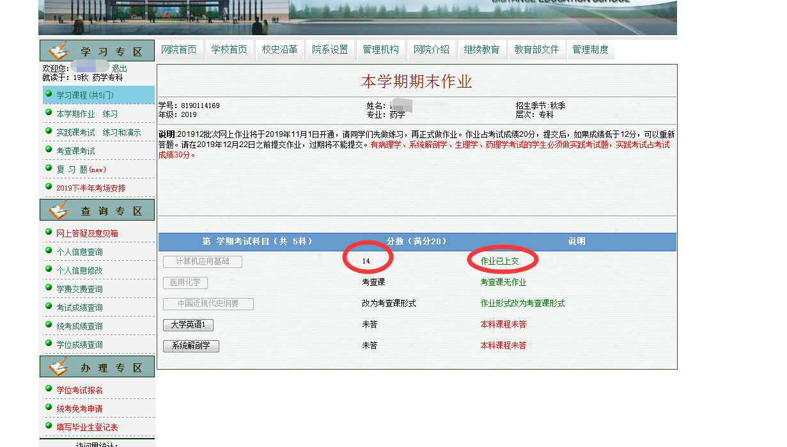

注意：
1. 在做作业之前要认真阅读作业说明。
- 成绩低于12分，可重新答卷。

2、 点击实践课考试，出现实践课考试科目，点击该科目，进入实践课科目答卷页面。
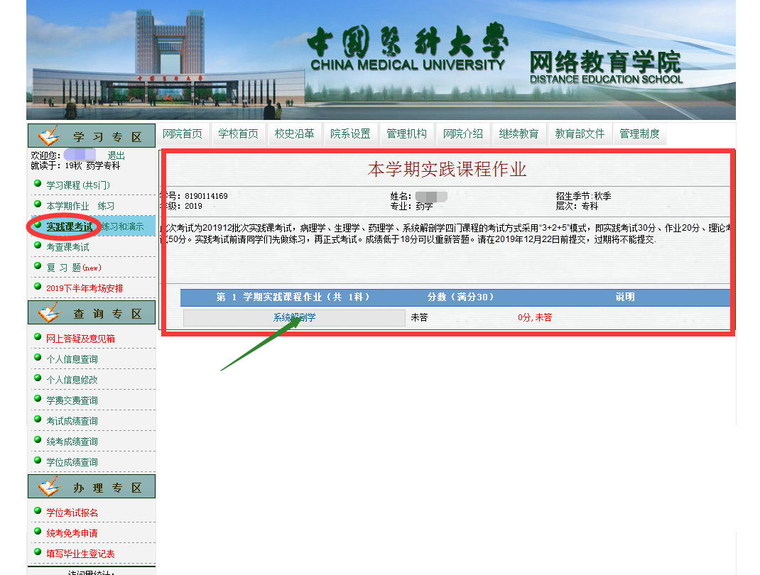
点击该科目，进入答卷页面。

点击【模拟考试】按钮，进入科目考试页面，完成之后点击【交卷】按钮。

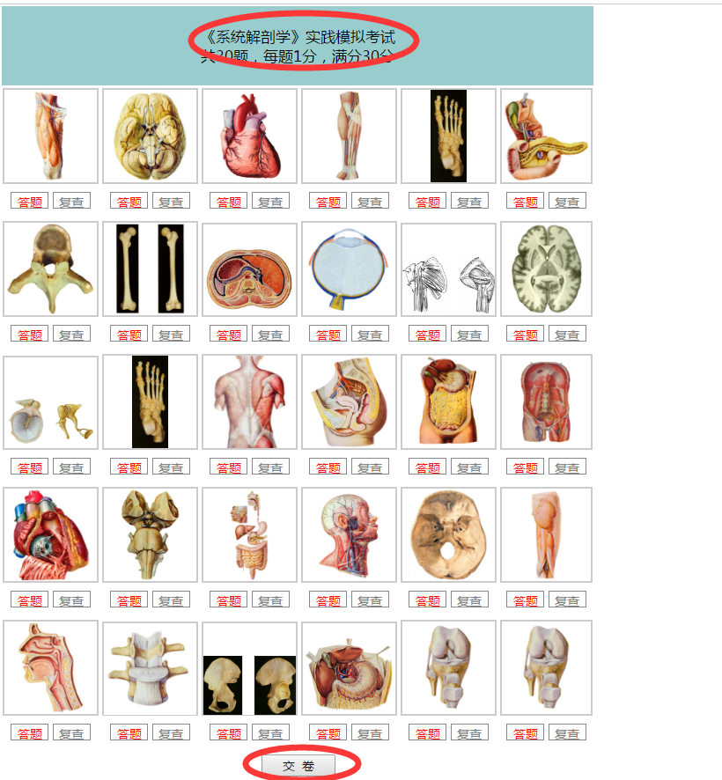
说明：实践课考试占总成绩的30%

3、点击考查课考试，出现本学期考查课科目。点击“答卷”即可进入。
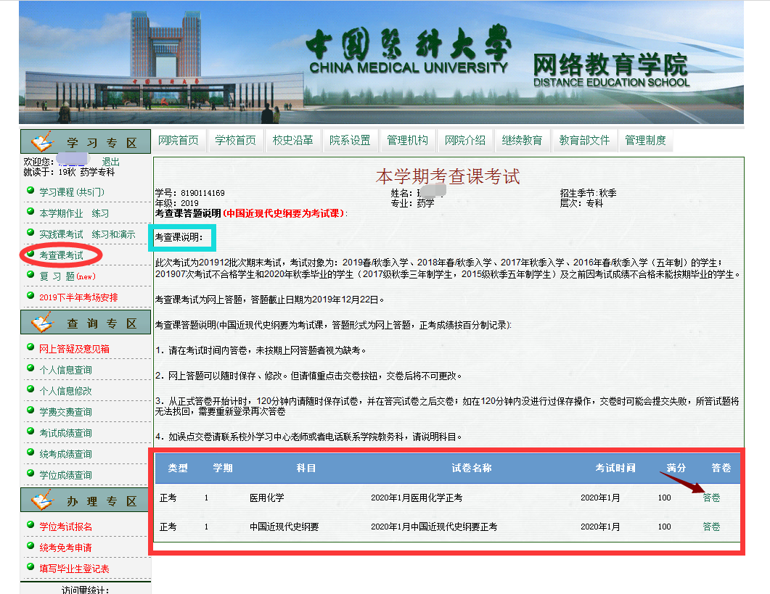
在答卷过程中，如果对试题的答案有疑问，请先点击保存按钮，确定了试题答案之后再点击提交按钮，切不可盲目的去点击“提交”。
注意：
1.在完成考查课的前提，首先要认真阅读“考查课答题说明”。
2.考查课总成绩占线上考试成绩的100%。
3.考查课只有一次提交机会。

